招采信用评价管理操作指南
（企业端）
  - 功能介绍

表1.1-1招采信用评价管理系统模块功能介绍
一级功能模块 | 二级功能模块 | 说明
招采信用管理 | 首页 | 查看信用评级情况，对失信数据进行修复
招采信用管理 | 信用承诺签订 | 药品和医药耗材生产/配送企业承诺书签订承诺书
招采信用管理 | 定级告知单查询 | 药品和医药耗材生产/配送企业查询定级告知单
招采信用管理 | 信用申诉查询 | 药品和医药耗材生产/配送企业查询申诉结果
招采信用管理 | 信用申诉申请 | 药品和医药耗材生产/配送企业对定级告知单发起申诉
招采信用管理 | 信用修复查询 | 药品和医药耗材生产/配送企业信用查询信用修复审核结果
  - 首页
首页功能列表参见下表：
1.2-1首页功能列表
序号 | 功能名称
1 | 首页
    - 首页功能模块
查看信用评级情况，对失信数据进行修复。
功能界面参见下图1.2.1-1：

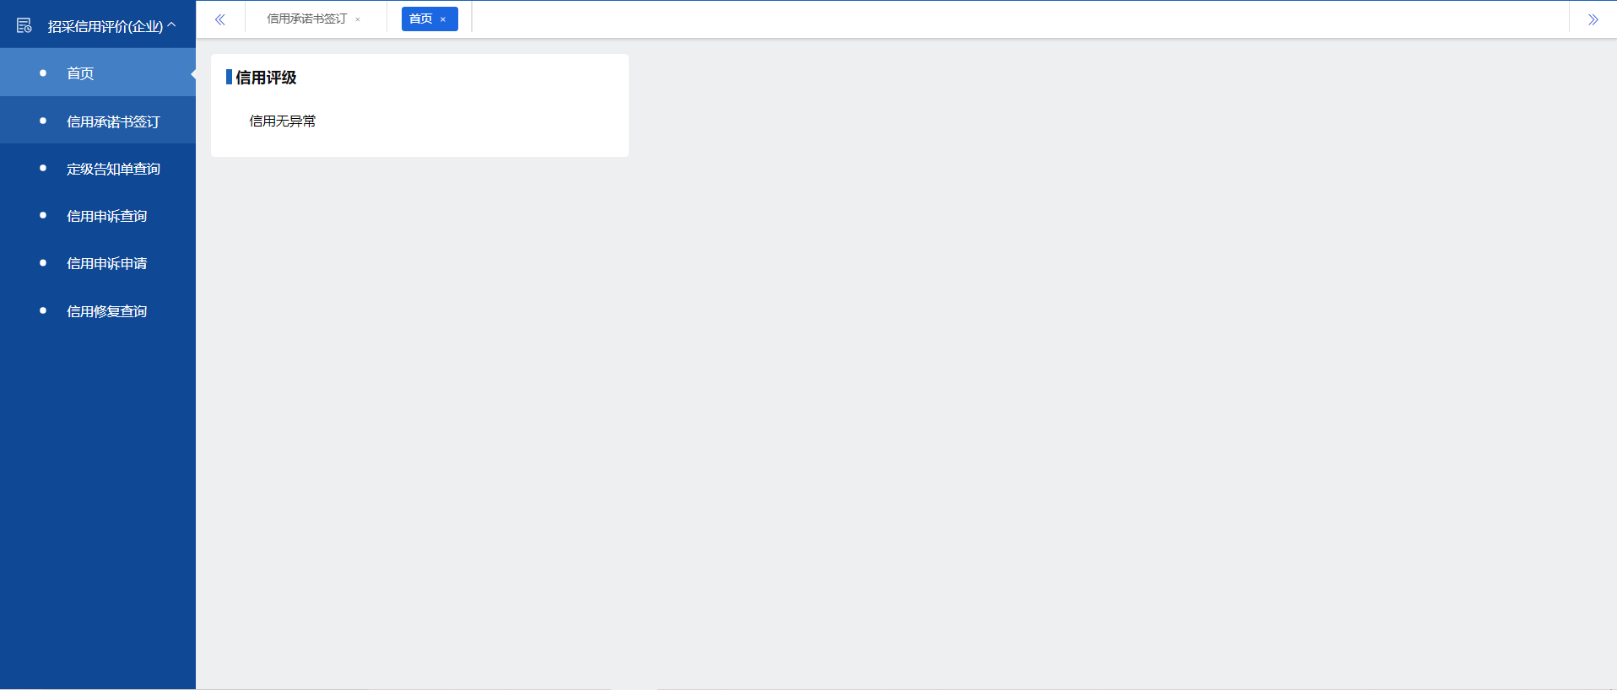
图1.2.1-1首页

      - 操作权限
药品和医药耗材生产/配送企业相关工作人员
      - 操作流程
1、企业相关人员账号登陆系统，进入信用评价管理系统，点击菜单【招采信用评价】>>【首页】进入首页，如图1.2.1.2-1：
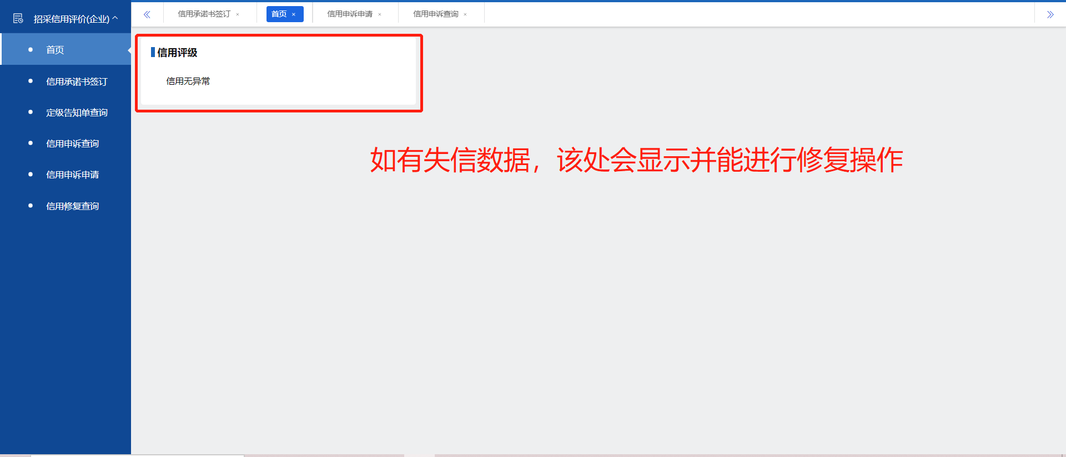
图1.2.1.2-1
- 首页出现失信数据，点击【查看详情】按钮可以看到“信用发布详情”数据（如图1.2.1.2-2），点击【信用修复】按钮进入“信用修复申请”界面，填写带“*”号的选项后，上传申请修复资料，点击确定即可完成修复。如图1.2.1.2-2、1.2.1.2-3所示。
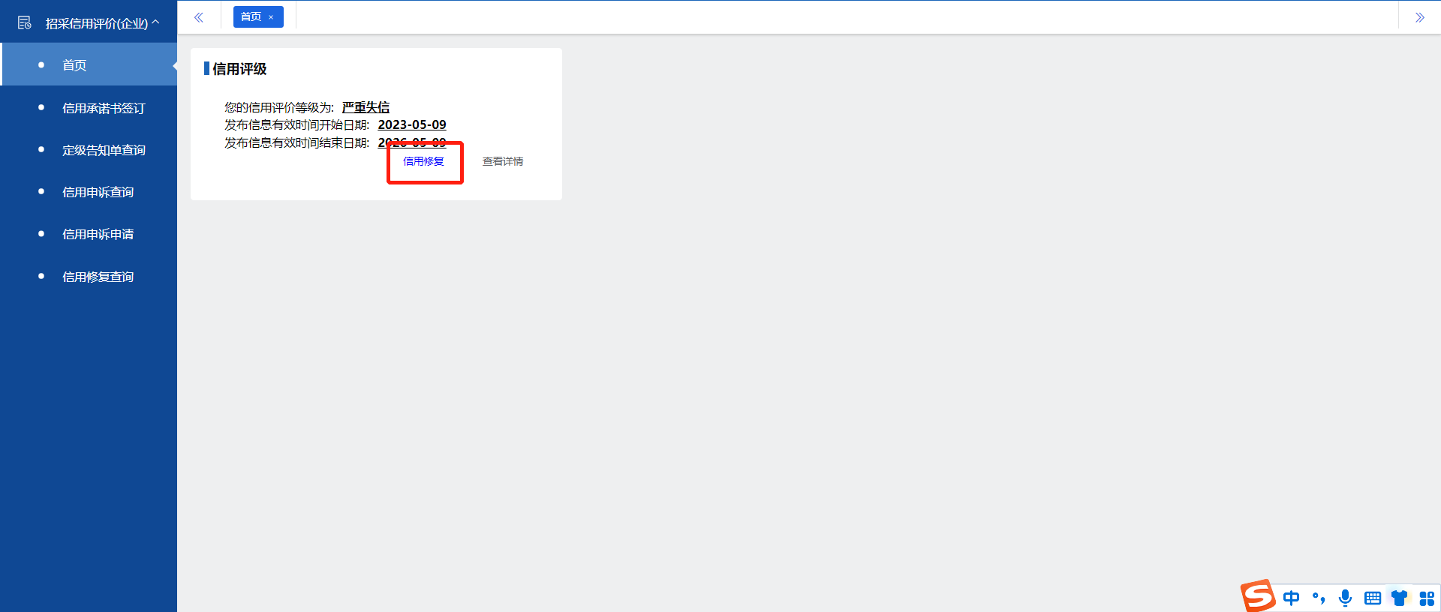
图1.2.1.2-2
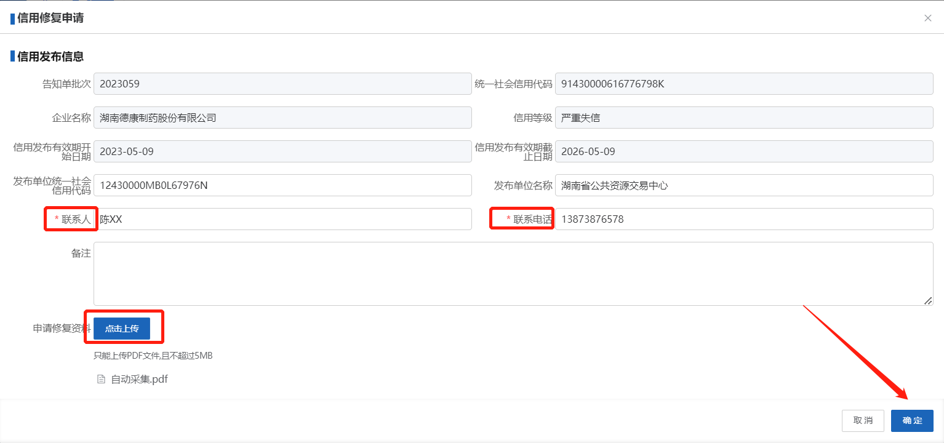
图1.2.1.2-3
      - 注意事项
承诺书文件为PDF，且文件大小不能超过5MB。

  - 信用承诺签订
信用承诺签订功能列表参见下表：
1.3-1信用承诺签订功能列表
序号 | 功能名称
1 | 信用承诺功能签订
    - 信用承诺签订功能模块
药品和医药耗材生产/配送企业承诺书签订承诺书。
信用承诺签订界面参见下图1.3.1-1：
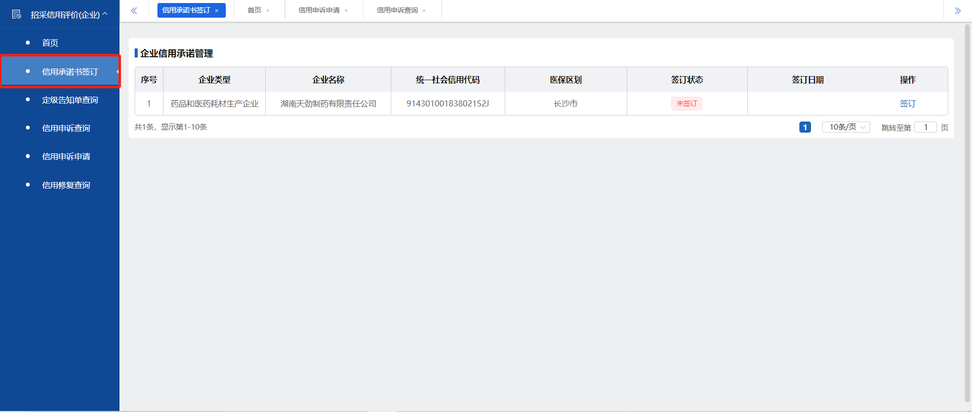
图1.3.1-1

      - 操作权限
药品和医药耗材生产/配送企业相关工作人员
      - 操作流程
企业相关人员账号登陆系统，进入信用评价管理系统，点击菜单【招采信用评价】>>【信用承诺签订】进入签订页面，在签订状态栏下能看到承诺书签订情况，在操作栏下点击【签订】按钮进入信用承诺签订页面，如图1.2.1.2-1：
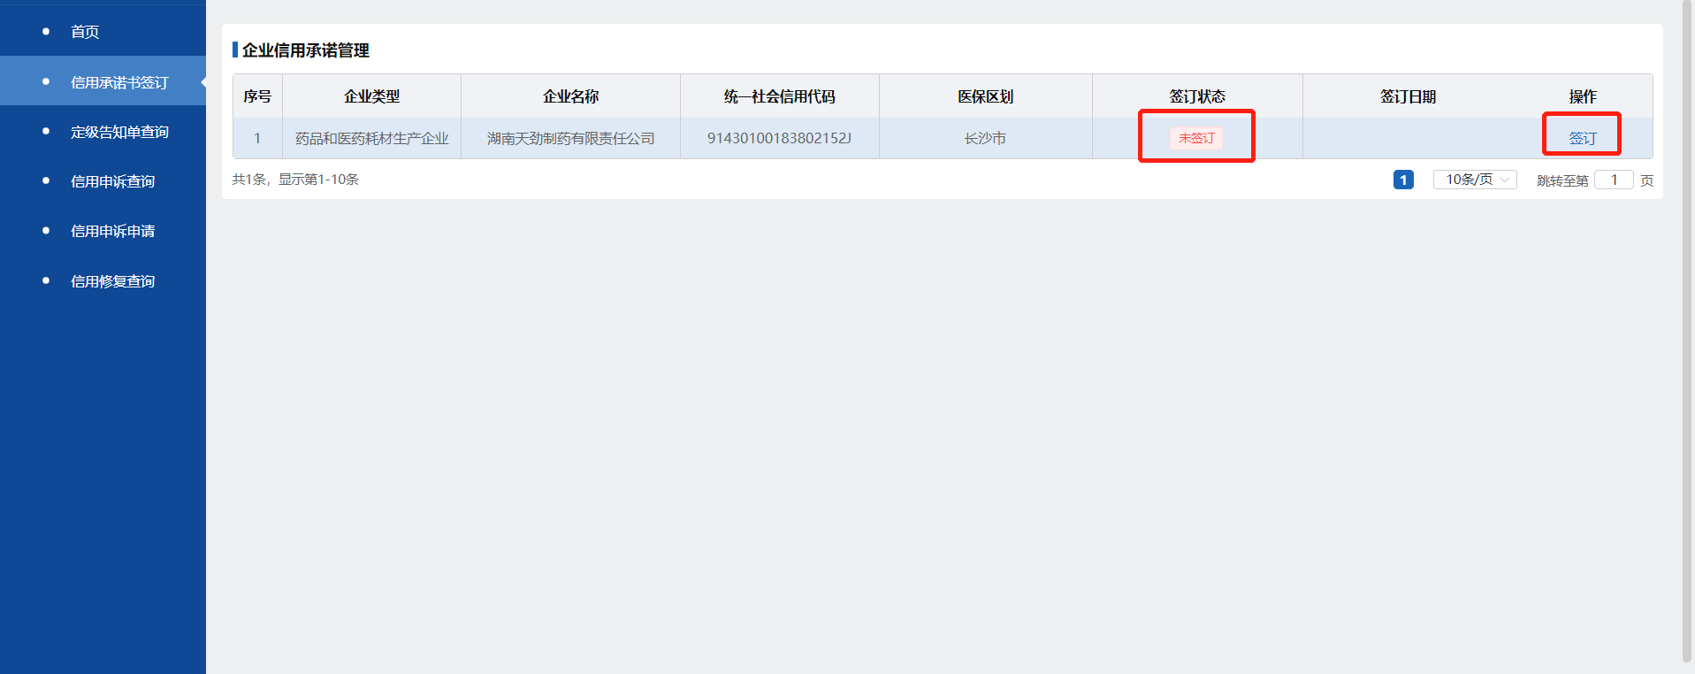
图1.2.1.2-1
- 在信用承诺书签订界面，“信用承诺信息”栏下，将带“*”号的内容进行填写后，点击【点击上传】按钮，上传纸质承诺书文件，点击【确定】完成签订，如图1.2.1.2-2：
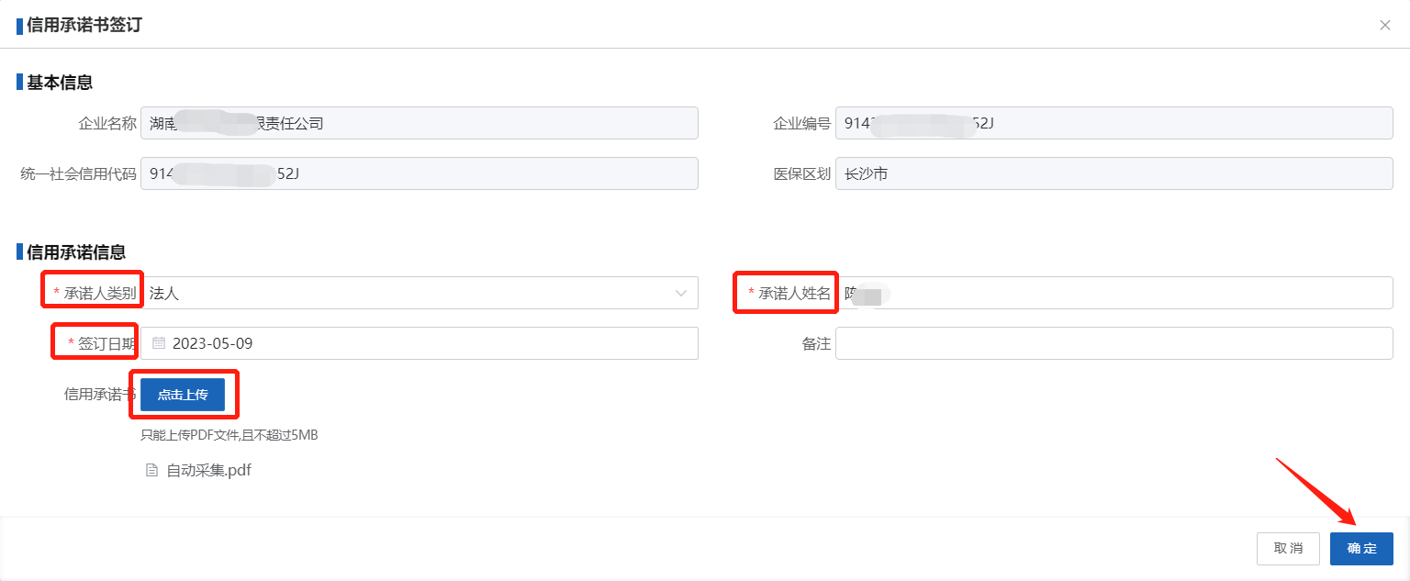
图1.2.1.2-2

      - 注意事项
承诺书文件为PDF，且文件大小不能超过5MB
  - 定级告知单查询
首页功能列表参见下表：
1.4-1定级告知单查询功能列表
序号 | 功能名称
1 | 定级告知单查询
    - 定级告知单查询功能模块
药品和医药耗材生产/配送企业查询定级告知单。
功能界面参见下图1.4.1-1：
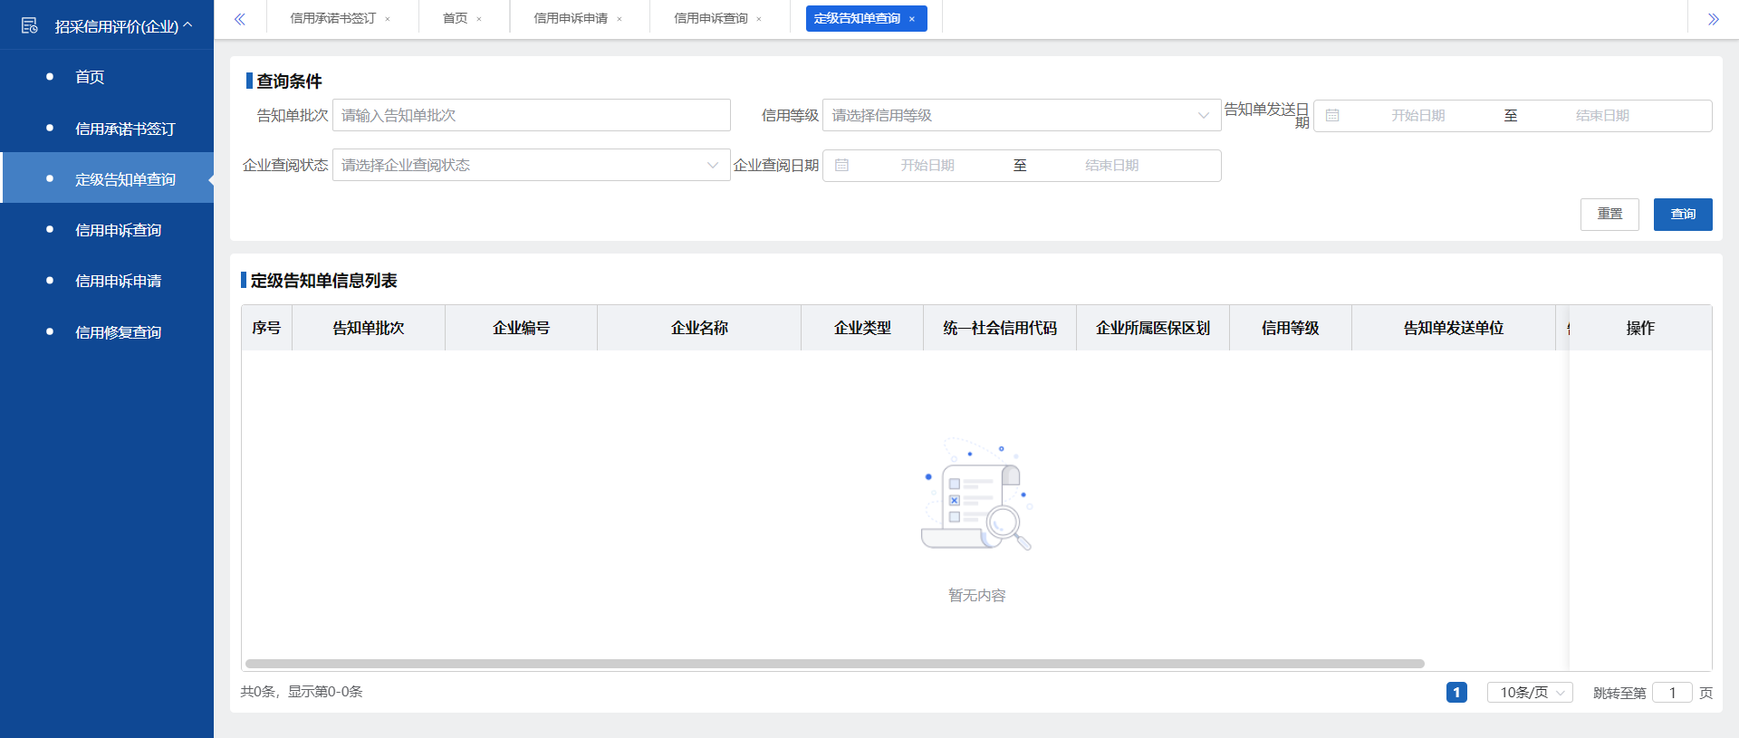

图1.4.1-1

      - 操作权限
药品和医药耗材生产/配送企业相关工作人员
      - 操作流程
1、企业相关人员账号登陆系统，进入信用评价管理系统，点击菜单【招采信用评价】>>【定级告知单查询】进入页面，在查询条件下输入查询条件后点击查询按钮，可以在信息告知单信息列表中看到数据，如图1.4.1.2-1：
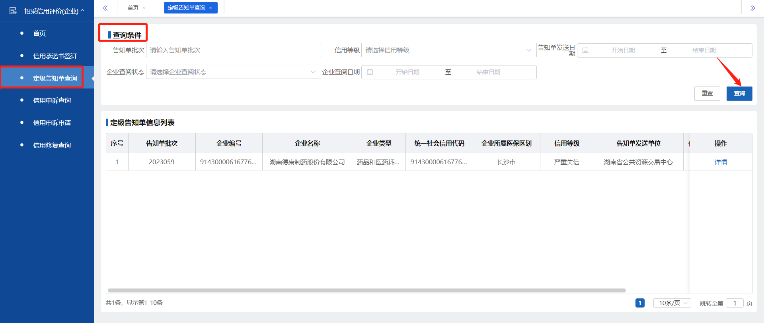
图1.4.1.2-1
- 点击【详情】按钮，可以看到“定级告知单详情”。如图1.4.1.2-2所示：
      - 注意事项
无
  - 信用申诉查询
信用申诉查询功能列表参见下表：
1.5-1信用申诉查询功能列表
序号 | 功能名称
1 | 信用申诉查询
    - 信用申诉查询功能模块
药品和医药耗材生产/配送企业查询申诉结果。
功能界面参见下图1.5.1-1：

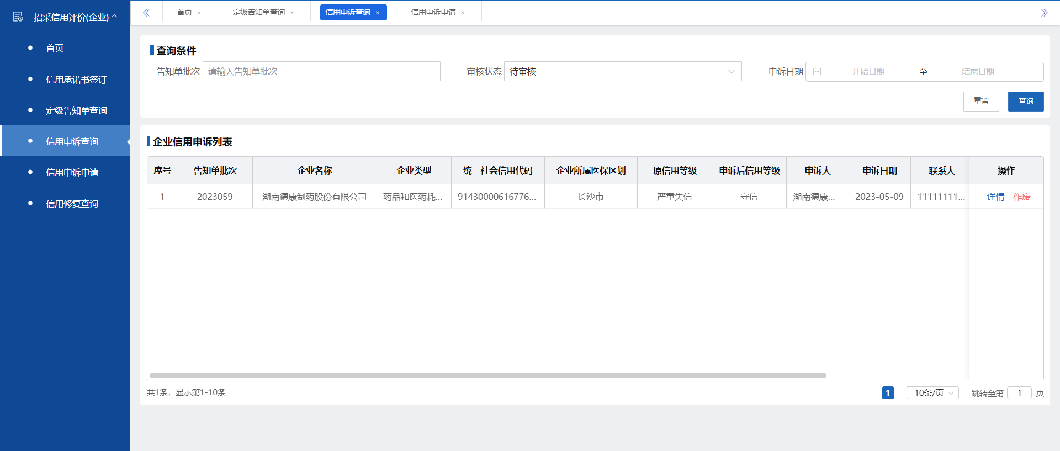图1.5.1-1

      - 操作权限
药品和医药耗材生产/配送企业相关工作人员
      - 操作流程
1、企业相关人员账号登陆系统，进入信用评价管理系统，点击菜单【招采信用评价】>>【信用申诉查询】进入界面，在查询条件下输入条件数据后点击【查询】按钮可以看到申诉数据，点击详情按钮可查看数据详情，点击作废按钮可作废该条申请数据如图1.5.1.2-1：
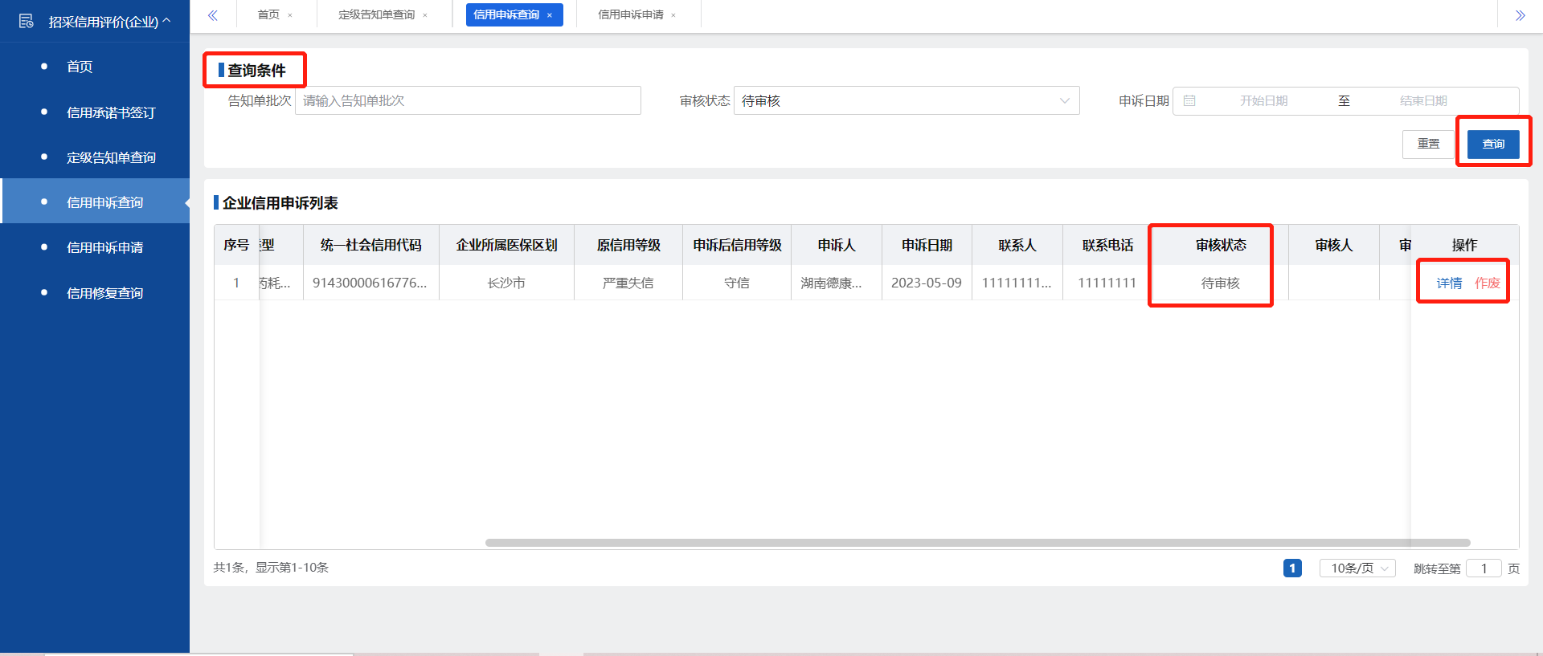
图1.5.1.2-1
      - 注意事项
无
  - 信用申诉申请
信用申诉申请功能列表参见下表：
1.6-1信用申诉申请功能列表
序号 | 功能名称
1 | 信用申诉申请
    - 信用申诉申请功能模块
药品和医药耗材生产/配送企业对定级告知单发起申诉。
功能界面参见下图1.6.1-1：
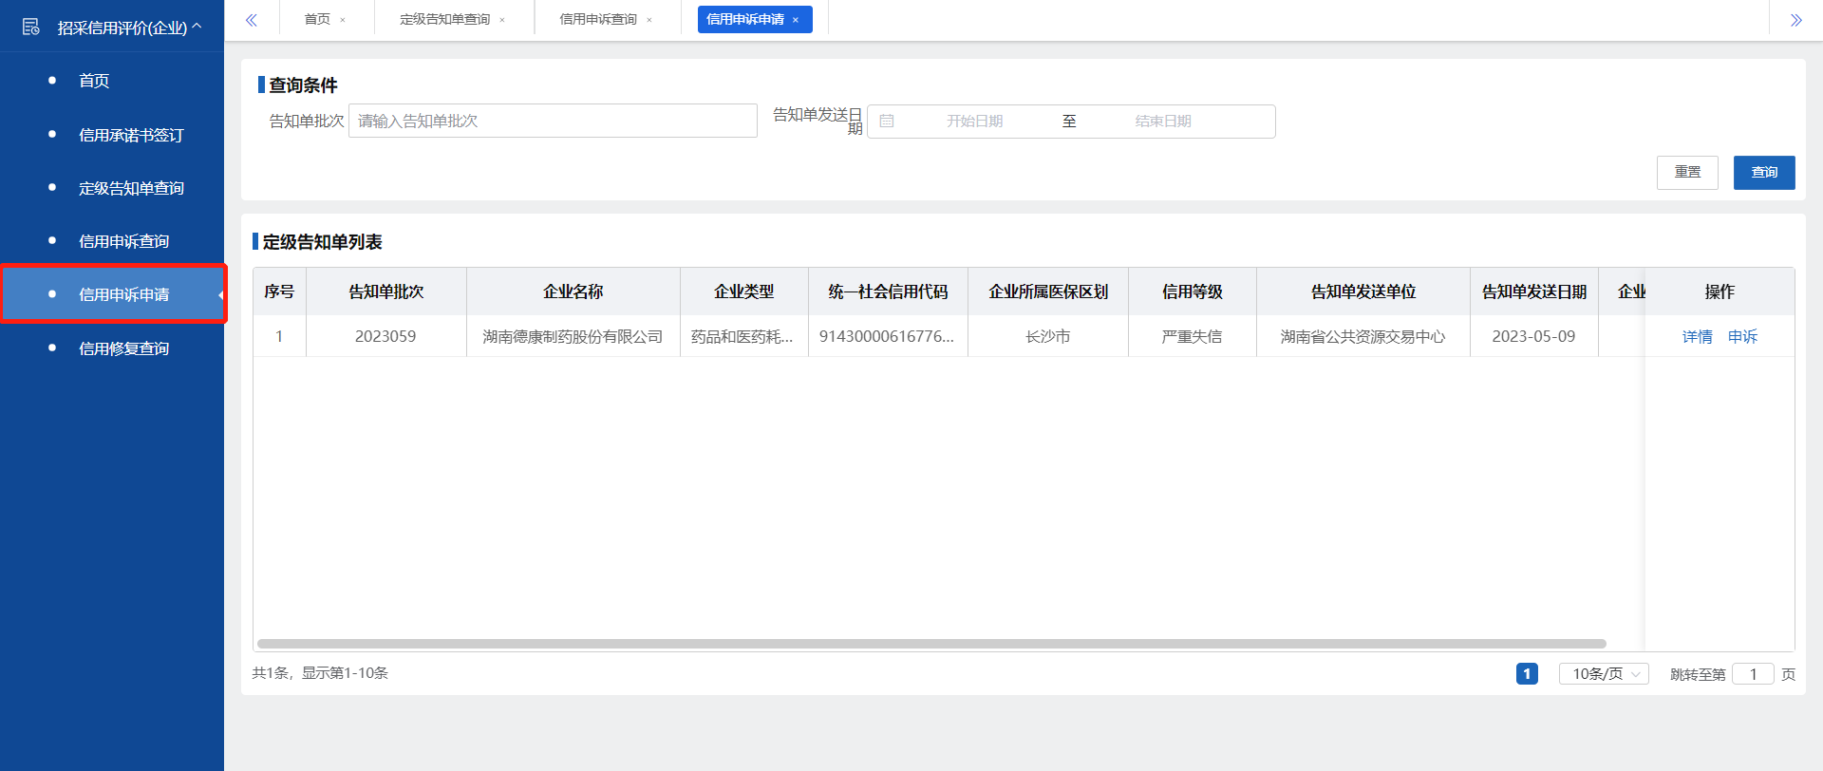
图1.6.1-1

      - 操作权限
药品和医药耗材生产/配送企业相关工作人员
      - 操作流程
1、企业相关人员账号登陆系统，进入信用评价管理系统，点击菜单【招采信用评价】>>【信用申诉申请】进入界面，在查询条件下输入条件数据后点击【查询】按钮可以看到申诉数据，点击【申诉】按钮进入“信用申诉”界面，填写带“*”号的数据后点击【上传附件】按钮上传申诉材料，点击确定完成申诉，如图1.6.1.2-1、1.6.1.2-1：
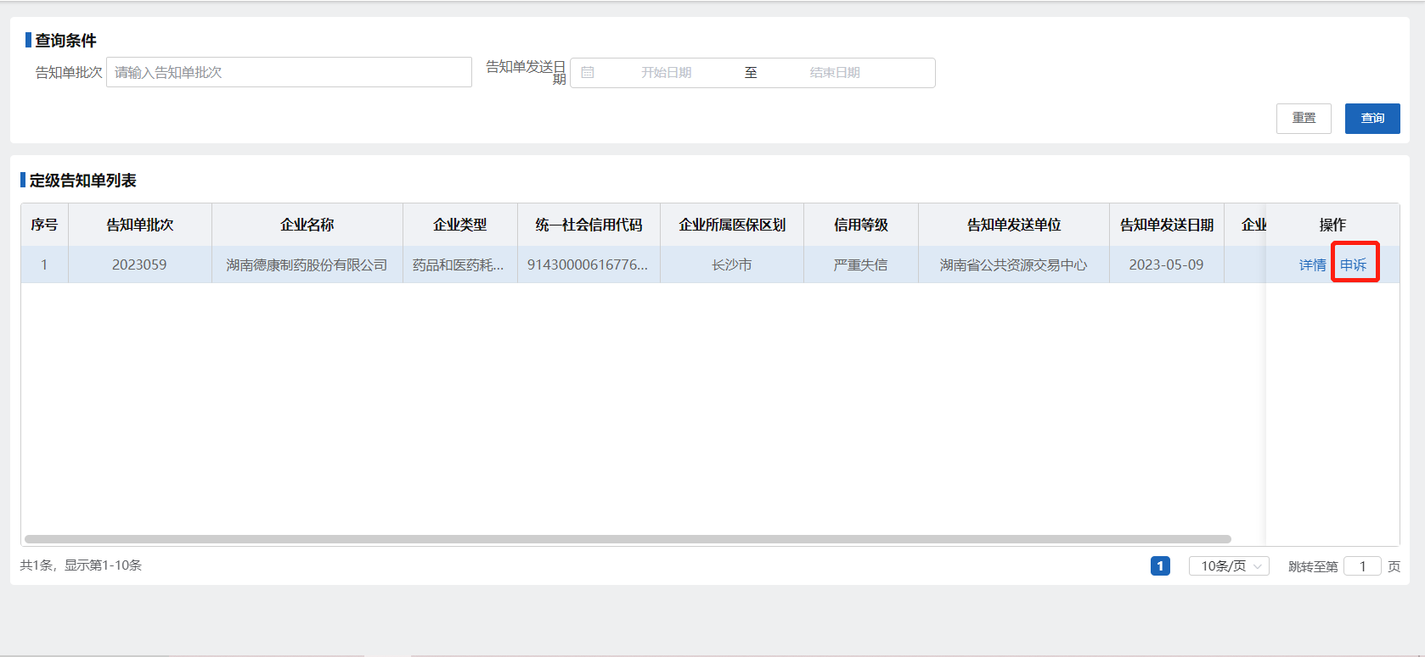

图1.6.1.2-1

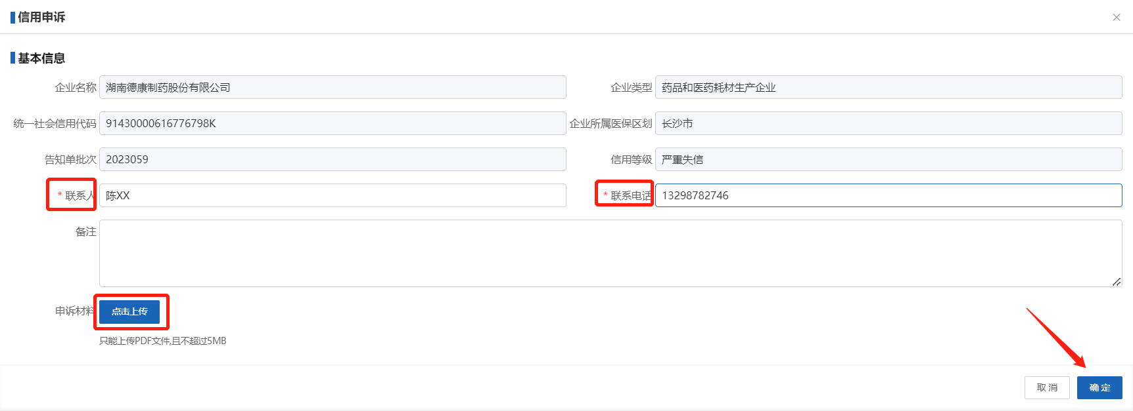
图1.6.1.2-1
      - 注意事项
申诉材料为PDF，且文件大小不能超过5MB
  - 信用修复查询
信用修复查询功能列表参见下表：
1.6-1信用修复查询功能列表
序号 | 功能名称
1 | 信用修复查询
    - 信用修复查询功能模块
药品和医药耗材生产/配送企业信用查询信用修复审核结果。
功能界面参见下图1.7.1-1：
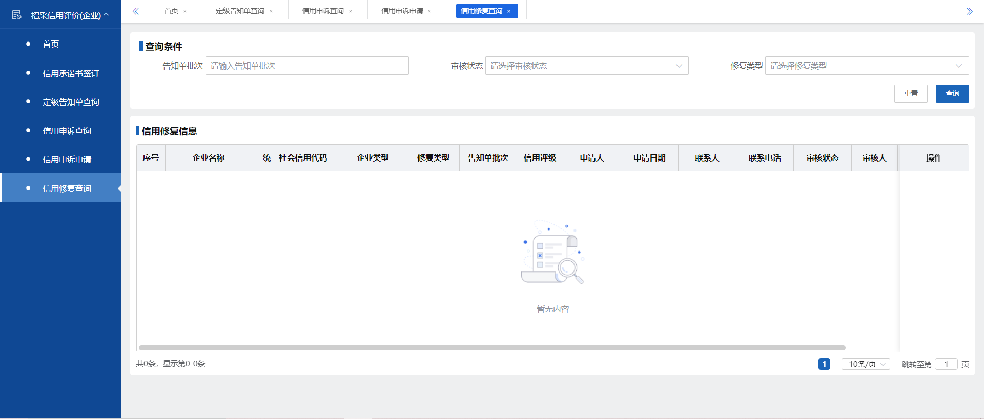
图1.7.1-1
      - 操作权限
药品和医药耗材生产/配送企业相关工作人员
      - 操作流程
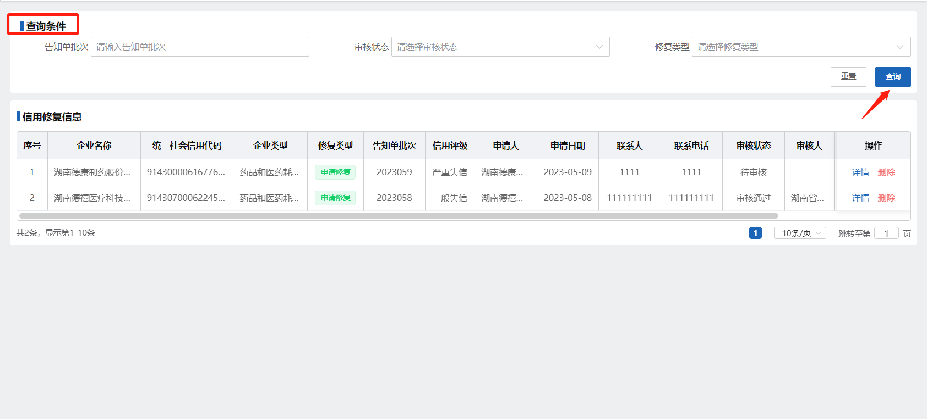
- 企业相关人员账号登陆系统，进入信用评价管理系统，点击菜单【招采信用评价】>>【信用修复查询】进入界面，在查询条件下输入条件数据后点击【查询】按钮可以看到申诉修复信息，如图1.7.1.2-1：

图1.7.1.2-1

2、在操作栏中，点击【详情】按钮可查看信用修复详情数据，点击【删除】按钮可删除该条修复数据。在“审核状态”栏中可看到目前的审核状态

      - 注意事项
无

